

芝士梦之队-需求分析报告

题 目：互联网招聘信息聚合系统

小组成员：

黄帅

韩龙飞

林小强

廖浩轩

陈泽役

**二○二三年四月**

目录

1. 引言 3

1.1 项目背景 3

1.2 项目目的 3

1.3 项目范围 3

2. 用户场景 3

2.1 用户类型 3

2.2 用户需求 3

2.3 使用场景 3

3. 类说明 3

4. 界面原型 5

4.1 用户界面设计原则 简洁明了、易于使用、响应迅速。 5

4.2 页面原型设计 5

4.3 原型界面展示 5

5. 功能描述 6

5.1 用户注册登录 6

5.2 招聘信息聚合 6

5.4 招聘信息搜索 6

5.5 招聘信息发布 6

5.6查看数据分析 6

5.7 用户信息管理 6

5.8 招聘信息管理 6

6. 验收验证标准 7

6.1 用户注册登录 7

6.1 招聘信息聚合 7

6.2 招聘信息搜索 7

6.3 招聘信息发布 7

6.4 用户信息管理 7

6.5 招聘信息管理 7

6.6查看数据分析 7

1. 引言
   1. 项目背景

在当今互联网高速发展的时代，越来越多的人们开始使用网络进行招聘信息的搜索。然而，随着互联网上招聘信息的数量日益增加，想要找到合适的招聘信息变得越来越困难。同时，招聘信息平台之间的差异也导致了信息的分散和重复发布，给求职者带来了更多的麻烦。互联网招聘市场竞争激烈，人才需求越来越高，但是招聘信息存在分散、重复等问题，需要一个聚合系统来提供便利。

* 1. 项目目的

通过设计和实现一个基于Web的网络招聘管理系统,整合多个招聘网站的信息，使求职者能够更加高效地搜索和筛选他们感兴趣的职位。我们的系统将为用户提供一个简单、直观的界面，让用户能够方便地搜索、筛选和浏览来自不同招聘网站的职位信息。同时，招聘方也可以在系统里发布自身企业的招聘信息。

* 1. 项目范围

本项目主要面向招聘信息的聚合、展示和管理，不涉及求职者与招聘方之间的沟通和招聘过程中的具体操作。

2. 用户场景

2.1 用户类型  
求职者、招聘方、管理员。

2.2 用户需求  
求职者希望能够快速找到符合自己条件的招聘信息，并进行投递；招聘方希望能够发布招聘信息，寻找符合条件的求职者；管理员需要管理用户、信息和系统的安全。

2.3 使用场景  
求职者通过系统搜索符合自己条件的招聘信息，查看详情并进行投递；招聘方通过系统发布招聘信息，查看投递的简历并进行筛选；管理员通过系统管理用户、信息和系统的安全。

3. 类说明

用户（User）：

用户名UserName

密码Password

用户类型UserType

城市（City）：

城市编号CityID

城市名CityName

 职位类型（JobType）：

类型编号TypeID

类型名称TypeName

 企业（Company）：

企业编号CompanyID

企业名称CompanyName

企业类型 CompanyType

所在城市编号CityID

企业描述CompanyDes

企业联系方式CompanyTel

职位（Job）：

职位编号JobID

职位名称JobName

所在城市City

所属企业Company

所属类型jpbType

薪资 Salary

工作经验 experience

教育背景 education

职责描述Responsibility

Requirement职位要求

4. 界面原型

4.1 用户界面设计原则  
简洁明了、易于使用、响应迅速。

4.2 页面原型设计  
首页包括招聘信息的搜索框、热门职位展示等；

用户页面包括个人信息、收藏夹等；

职位页面包括搜索框，搜索结果；

4.3 原型界面展示  
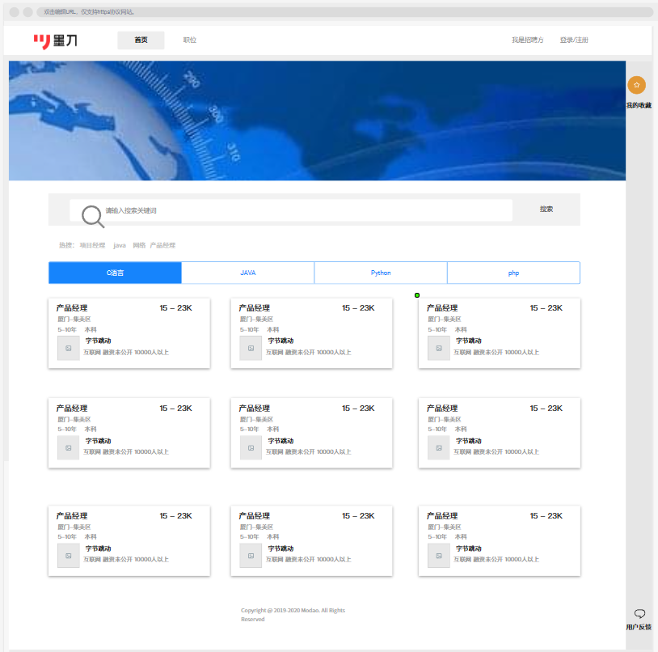

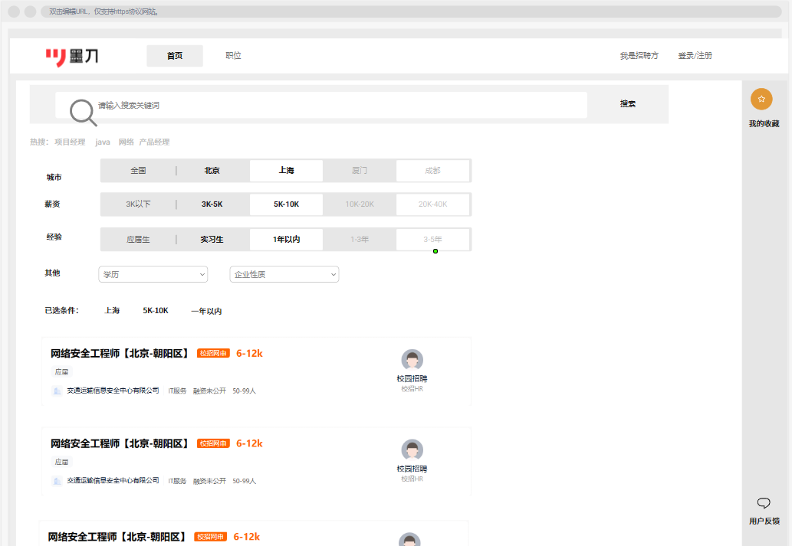

5. 功能描述

5.1 用户注册登录  
用户需要注册账号并登录系统才能使用各种功能。

5.2 招聘信息聚合  
系统通过抓取各大招聘网站的招聘信息，聚合展示在系统中。

5.4 招聘信息搜索  
用户可以通过关键词搜索符合自己条件的招聘信息。

5.5 改进功能：招聘信息发布  
原项目中没有这个功能，在这里作出改进，使得**招聘方**可以在系统中发布招聘信息，由招聘方直接在系统发布的招聘信息可以获得醒目标志。

5.6查看数据分析

将职位信息进行排名、统计等各项操作，以图表的形式更加清晰地显示给用户。

5.7 用户信息管理  
管理员可以对用户信息进行管理，包括添加、修改和删除用户信息。

5.8 招聘信息管理  
管理员可以对招聘信息进行管理，包括添加、修改和删除招聘信息。

6. 验收验证标准

6.1 用户注册登录  
用户可以通过**正确**的账号密码登录系统，并进行各项功能操作。

6.1 招聘信息聚合  
系统可以实现抓取各大招聘网站的招聘信息，并聚合展示在系统中。

6.2 招聘信息搜索  
用户可以通过关键词搜索符合自己条件的招聘信息，并能够**正确**展示相关结果。

6.3 招聘信息发布  
招聘方可以**正确**发布招聘信息，并在系统中展示。

6.4 用户信息管理  
管理员可以**正确**添加、修改和删除用户信息，并保证信息安全。

6.5 招聘信息管理  
管理员可以**正确**添加、修改和删除招聘信息，并保证信息安全。

6.6查看数据分析

将职位信息进行**正确**排名、统计等各项操作，以图表的形式更加清晰地显示给用户。

|  |  |  |  |  |  |
| --- | --- | --- | --- | --- | --- |
| 测试功能 | 测试项 | 输入/操作 | 检验点 | 预期结果 | 验收 |
| 注册功能 | 输入框 | 单击用户名输入框，输入用户名 | 用户名输入框允许输入 的数据限制为10位数字 | 无法输入除数字外的任何字符 |  |
| 单击用户名输入框，输入用户名 | 用户名单一 | 若数据库中已存在用户名，用户名框下面显示一行提示“该用户名已存在”，满足后提示消失 |  |
| 单击密码输入框，输入密码 | 密码框密码保护， | 输入的字符隐藏为“*” |  |
| 单击密码框，输入密码 | 密码长度限制不少于6个字符 | 密码框下面显示一行提示“密码必须不少于6个字符”，满足后提示消失 |  |
| 单击确认密码框，输入确认密码 | 密码框密码保护 | 输入的字符隐藏为“*” |  |
| 单击确认密码框，输入密码 | 确认密码必须和密码一致 | 确认密码框下面显示一行提示“确认密码与密码不匹配”，满足后提示消失 |  |
| 登录功能 | 输入框 | 单击用户名输入框，输入用户名 | 用户名输入框允许输入 的数据限制为10位数字 | 无法输入除数字外的任何字符 |  |
| 单击密码输入框，输入密码 | 密码框密码保护， | 输入的字符隐藏为“*” |  |
| 单击密码框，输入密码 | 密码长度限制不少于6个字符 | 密码框下面显示一行提示“密码必须不少于6个字符”，满足后提示消失 |  |
| 登录操作 | 用户名或密码输入为空，点击登录 | 用户名和密码检查 | 弹出提示“请输入正确用户名或密码” |  |
| 用户名或密码输入字符长度不符合规范，点击登录 | 用户名和密码检查 | 弹出提示“请输入正确用户名或密码” |  |
| 输入错误的用户名或密码，点击登录 | 登录检查 | 弹出提示“用户名或密码错误” |  |
| 职位信息聚合系统功能 | 主界面操作 | 点击首页中分类的图标 | 界面响应 | 界面分类栏右侧弹出不同的关键字 |  |
| 点击首页中关键字 | 界面响应 | 跳转到对应的关键字的搜索页面 |  |
| 点击搜索输入框，输入查找信息 | 界面响应 | 跳转到对应的信息的搜索页面 |  |
| 点击菜单栏的招聘职位 | 界面响应 | 跳转到职位筛选界面 |  |
| 点击菜单栏的数据分析 | 界面响应 | 跳转到数据分析界面 |  |
| 点击菜单栏的我的 | 界面响应 | 跳转到用户界面 |  |
| 职位筛选界面 | 点击工作地点或点击工作地点的更多选项，选择地点 | 界面响应 | 筛选栏下显示筛选地点后的职位信息列表 |  |
| 点击职位类别或点击职位类别的更多选项，选择职位类别 | 界面响应 | 筛选栏下显示筛选职位类别后的职位信息列表 |  |
| 点击月薪范围下拉框，选择月薪范围 | 界面响应 | 筛选栏下显示筛选月薪范围后的职位信息列表 |  |
| 点击职位福利或点击职位福利的更多选项，选择职位福利 | 界面响应 | 筛选栏下显示筛选职位福利后的职位信息列表 |  |
| 点击其他栏，选择学历要求或是工作年限下拉框内容 | 界面响应 | 筛选栏下显示筛选学历要求或是工作年限后的职位信息列表 |  |
| 点击搜索输入框，输入查找信息 | 界面响应 | 筛选栏下显示筛选查找信息后的职位信息列表 |  |
| 数据分析界面 | 点击侧边栏关键字 | 界面响应 | 侧边栏右侧显示对应的图表信息 |  |
| 用户界面 | 点击个人主页 | 界面响应 | 右侧显示用户信息 |  |
| 点击我的收藏 | 界面响应 | 右侧显示收藏的职位信息列表 |  |
| 点击个人信息管理 | 界面响应 | 右侧显示修改用户信息界面 |  |